A G E N D A
Por instrucciones de la Mesa Directiva de la Comisión Tercera, comedidamente me permito informarles la agenda programada para la semana comprendida entre el 2 y el 6 de noviembre de 2020:

- MARTES 3 DE NOVIEMBRE DE 2020

HORA: 8 :00 a.m.
REUNIÓN DE COORDINADORES Y PONENTES Proyecto de Ley Nº 439 - 2020 Cámara, 311 de 2020 Senado, "POR LA CUAL SE DECRETA EL PRESUPUESTO DEL SISTEMA GENERAL DE REGALÍAS PARA EL BIENIO DEL 1º DE ENERO DE 2021 AL 31 DE DICIEMBRE DE 2022", en auditorio de las Casas de Santa Bárbara Ministerio de Hacienda y Crédito Público, ubicado en la Carrera 7 # 6b - 80.

HORA: 1 :00 p.m
SESIÓN DE LAS COMISIONES ECONÓMICAS CONJUNTAS TERCERAS Y CUARTAS DE CAMARA DE REPRESENTANTES Y SENADO DE LA REPÚBLICA.
Continuación estudio del Proyecto de Ley Nº 439 - 2020 Cámara, 311 de 2020 Senado, "POR LA CUAL SE DECRETA EL PRESUPUESTO DEL SISTEMA GENERAL DE REGALÍAS PARA EL BIENIO DEL 1º DE ENERO DE 2021 AL 31 DE DICIEMBRE DE 2022".

- MIÉRCOLES 4 DE NOVIEMBRE DE 2020

HORA: 8 :00 a.m

SESIÓN DE LAS COMISIONES ECONÓMICAS CONJUNTAS TERCERAS Y CUARTAS DE CAMARA DE REPRESENTANTES Y SENADO DE LA REPÚBLICA.

Continuación estudio del Proyecto de Ley Nº 439 - 2020 Cámara, 311 de 2020 Senado, "POR LA CUAL SE DECRETA EL PRESUPUESTO DEL SISTEMA GENERAL DE REGALÍAS PARA EL BIENIO DEL 1º DE ENERO DE 2021 AL 31 DE DICIEMBRE DE 2022".

NÉSTOR LEONARDO RICO RICO
Presidente

NUBIA LÓPEZ MORALES
Vicepresidenta

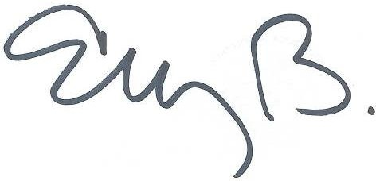
ELIZABETH MARTÍNEZ BARRERA
Secretaria General

